



# SCÉNARIOS

***v 1.8***

# ASSAUT

## HEXADOME

Pour ce scénario, installez l’HexaDome suivant ce plan :

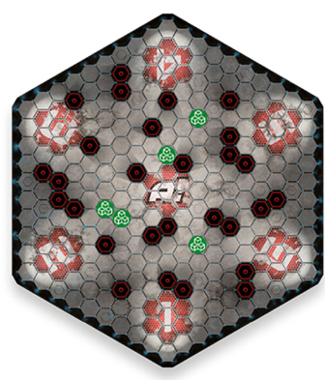

## DÉPLOIEMENT

Au début de la Phase de Déploiement, l’Outsider choisi une Zone de Déploiement ; Son adversaire se déploiera dans la Zone opposée. Voici les Zones de Déploiement opposées :

* 1 et 4
* 2 et 5
* 3 et 6

Après avoir choisi une Zone de Déploiement, l’Outsider décide quel joueur déploie un Personnage en premier. Les deux joueurs déploient ensuite un Personnage chacun leur tour jusqu’à ce qu’ils soient tous déployés.

Vous pouvez déployer vos Personnages sur n’importe quelle case **à l’intérieur ou adjacente** à votre Zone de Déploiement.

## ZONE DE MARQUE

Pour le premier Round, la Zone Centrale est la Zone de Marque.

Au début de chaque Round suivant, avant la Phase de Préparation, l’Outsider choisit la Zone de Marque pour ce Round, mais seulement si au moins un joueur a gagné des Points de Victoire au Round précédent. Si aucun joueur n’a marqué, la Zone de Marque reste la même pour un round supplémentaire.

Seule une Zone de Déploiement sans aucun Personnage à l’intérieur au début du Round peut être choisi comme Zone de Marque. Si toutes les Zones de Déploiement sont occupées, l’Outsider peut choisir celle qu’il désir, et placer ensuite tous les Personnages qui sont à l’intérieur sur des cases libres adjacentes à cette Zone.

## DÉPLOIEMENT DEPUIS LE BANC

Les personnages doivent revenir du Banc en utilisant n’importe quelle Zone de Déploiement, mis à part la Zone de Marque.

## OBJECTIFS



**= Point de Victoire**

Durant la Phase d'Objectifs de chaque Round, vérifiez si l'un des joueurs a accompli des Objectifs. Attribuez-lui les Points de Victoire appropriés s'il a accompli ce qui suit :

* 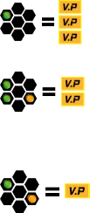Être **le seul joueur** avec un Personnage ou plus dans la Zone de Marque à la fin du Round (3 Points de Victoire).
* Avoir **plus de Personnages** que votre adversaire dans la Zone de Marque à la fin du Round (2 Points de Victoire, mais seulement si les deux joueurs ont au moins un Personnage dans la Zone de Marque).
* Avoir **le même nombre de Personnages** que votre adversaire dans la Zone de Marque à la fin du round (1 Point de Victoire, mais seulement si les deux joueurs ont au moins un Personnage dans la Zone de Marque).

## CONDITIONS DE FIN DE PARTIE

La partie s’achève dès qu’un joueur obtient **huit Points de Victoire ou plus**, ou à la fin du **cinquième** Round, suivant ce qui arrive en premier.

Le gagnant est le joueur avec le plus de Points de Victoire.

En cas **d’égalité**, le gagnant est le joueur avec le **plus** de marqueurs Frag.

# CONQUÊTE

## HEXADOME

Pour ce scénario, installez l’HexaDome suivant ce plan :

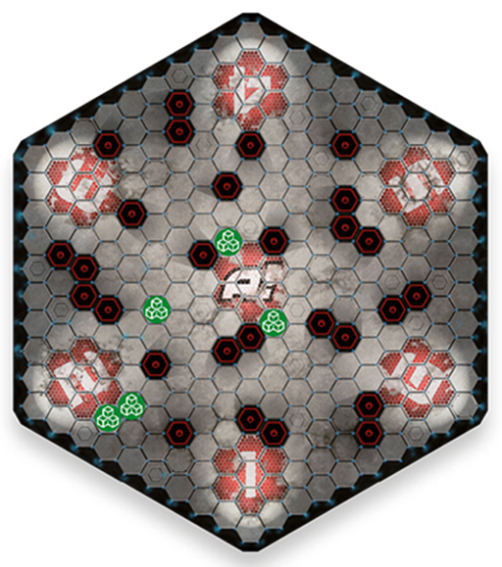

## DÉPLOIEMENT

Au début de la Phase de Déploiement, l’Outsider choisi une Zone de Déploiement ; Son adversaire se déploiera dans la Zone opposée. Dans ce scénario, l’Outsider doit choisir entre les Zones 3 et 6.

Après avoir choisi une Zone de Déploiement, l’Outsider décide quel joueur déploie un Personnage en premier. Les deux joueurs déploient ensuite un Personnage chacun leur tour jusqu’à ce qu’ils soient tous déployés.

Vous pouvez déployer vos Personnages sur n’importe quelle case **à l’intérieur ou adjacente** à votre Zone de Déploiement.

## ZONE DE MARQUE

Pour la durée de la partie, la Zone Centrale et les Zones de Déploiements 1, 2, 4 et 5 sont les Zones de Marque.

## DÉPLOIEMENT DEPUIS LE BANC

Les Personnages peuvent revenir du Banc dans les zones 3 et 6, quelle que soit leur Zone de Déploiement de départ.

## CONQUÉRIR LES ZONES DE MARQUE

Pour Conquérir une Zone de Marque, vous devez avoir plus de Personnages à l’intérieur de celle-ci que votre adversaire au début de la Phase d’Objectifs.

Les Joueurs peuvent utiliser les Compteurs verts et orange pour marquer les Zones Conquises.

Quand un joueur Conquiert une Zone de Marque précédemment Conquise par son adversaire, il doit retirer le Compteur de couleur de son adversaire. Par exemple : chaque fois que l'Equipe Verte Conquiert une Zone de Marque marquée par l'Equipe Orange, il enlève le Compteur orange et place un Compteur vert.

Une Zone de Marque cesse d’être Conquise au début de la Phase d’Objectifs si au moins un Personnage est à l’intérieur et que les deux joueurs ont le même nombre de Personnages à l’intérieur. Enlevez tous les Compteurs vert et orange de la Zone de Marque.

Les Zones de Marque restent Conquises, même s’il n’y a pas de Personnages à l’intérieur de celle-ci à la fin des Rounds suivants.

## OBJECTIFS



**= Point de Victoire**

Durant la Phase d’Objectifs de chaque Round, vérifiez si l’un des joueurs a accompli des Objectifs. Attribuez-lui les Points de Victoire appropriés s’il a accompli ce qui suit :

* 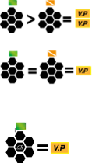Avoir **plus de Zones de Marque Conquises** à la fin du Round que votre adversaire

(2 Points de Victoire).

* Avoir **le même nombre de Zones de Marque Conquise** à la fin du Round que votre adversaire

(1 Points de Victoire, mais seulement si les deux joueurs ont conquis au moins une Zone de Marque).

* Avoir Conquis **la Zone de Marque Centrale** à la fin du Round (1 Point de Victoire).

## CONDITIONS DE FIN DE PARTIE

La partie s’achève dès qu’un joueur obtient **huit Points de Victoire ou plus**, ou à la fin du cinquième Round, suivant ce qui arrive en premier.

Le gagnant est le joueur avec le plus de Points de Victoire.

En cas **d’égalité**, le gagnant est le joueur avec le **plus** de marqueurs Frag.

GAIA **NE PEUT PAS JOUER** SECOUSSE SISMIQUE DURANT CE SCÉNARIO

# LE ROI SUR LA COLLINE

## HEXADOME

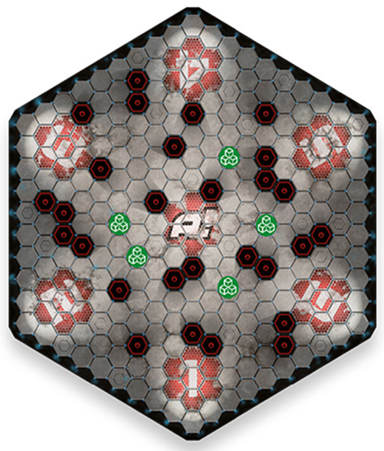Pour ce scénario, installez l’HexaDome suivant ce plan :

## DÉPLOIEMENT

Au début de la Phase de Déploiement, l’Outsider choisit un groupe de Zones de Déploiement pour s’y déployer. L’adversaire se déploie dans l’autre groupe.

* Groupe 1 : Zones 1, 2 et 6.
* Groupe 2 : Zones 3, 4 et 5.

Après avoir choisi une Zone de Déploiement, l’Outsider décide quel joueur déploie un Personnage en premier. Les deux joueurs déploient ensuite un Personnage chacun leur tour jusqu’à ce qu’ils soient tous déployés.

Vous pouvez déployer vos Personnages sur n’importe quelle case libre ou adjacente **à chacune de vos trois Zones de Déploiement.** **Vous n’avez pas à** déployer vos Personnages dans la même Zone de Déploiement.

## ZONE DE MARQUE

La Zone Centrale est la Zone de Marque

## DÉPLOIEMENT DEPUIS LE BANC

Les personnages doivent revenir du Banc en utilisant n’importe quelle Zone de Déploiement, mis à part la Zone de Marque.

## OBJECTIFS



**= Point de Victoire**

Durant la Phase d’Objectifs de chaque Round, vérifiez si l’un des joueurs a accompli des Objectifs. Attribuez-lui les Points de Victoire appropriés s’il a accompli ce qui suit :

* 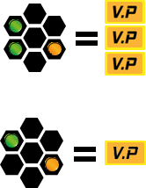Avoir **plus de Personnages** dans la Zone de Marque à la fin du Round que votre adversaire

(3 Points de Victoire).

* Avoir **le même nombre de Personnage** à la fin du Round que votre adversaire (1 Point de Victoire, mais seulement si les deux joueurs ont au moins un Personnage dans la Zone de Marque).

## MARQUAGE ADDITIONNEL

* Chaque fois qu’un ennemi dans la Zone de Marque Centrale est envoyé à l’Infirmerie (1 Point de Victoire).

## CONDITIONS DE FIN DE PARTIE

La partie s’achève dès qu’un joueur obtient **huit Points de Victoire ou plus**, ou à la fin du **cinquième** Round, suivant ce qui arrive en premier.

Le gagnant est le joueur avec le plus de Points de Victoire.

En cas **d’égalité**, le gagnant est le joueur avec le **plus** de marqueurs Frag.

# TERRE BRULÉE

## HEXADOME

Pour ce scénario, installez l’HexaDome suivant ce plan :

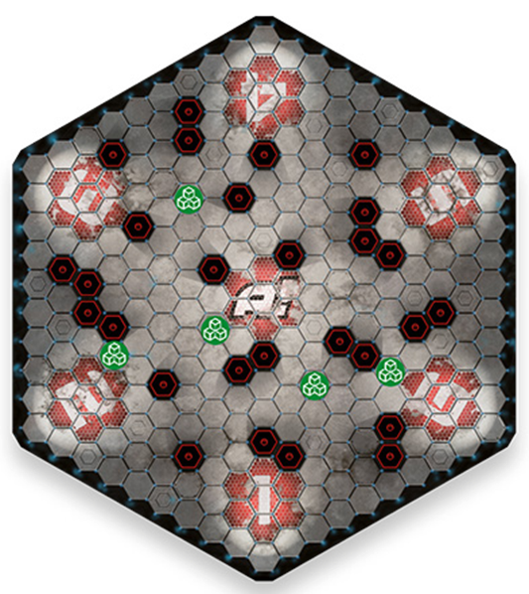

## DÉPLOIEMENT

Au début de la Phase de Déploiement, l’Outsider choisit une Zone de Déploiement pour s’y déployer. L’adversaire se déploie dans la Zone opposée. Les Zones de Déploiement opposées sont :

* 1 et 4
* 2 et 5
* 3 et 6

Après avoir choisi une Zone de Déploiement, l’Outsider décide quel joueur déploie un Personnage en premier. Les deux joueurs déploient ensuite un Personnage chacun leur tour jusqu’à ce qu’ils soient tous déployés.

Vous pouvez déployer vos Personnages sur n’importe quelle case **libre ou adjacente** à votre Zone de Déploiement.



Enfin, chaque joueur place un Compteur rouge dans sa propre Zone de Déploiement.

## ZONE DE MARQUE

Pour le Premier Round, La Zone Centrale est la Zone de Marque.

Au début de chaque Round suivant, avant la Phase de Préparation, l’Outsider choisit la Zone de Marque pour ce Round, mais seulement si au moins un joueur a gagné des Points de Victoire au Round précédent. Si aucun joueur n’a marqué, la Zone de Marque reste la même pour un round supplémentaire.

Seule une Zone de Déploiement sans aucun Personnage à l’intérieur au début du Round peut être choisie comme Zone de Marque. Si toutes les Zones de Déploiement sont occupées, l’Outsider peut choisir celle qu’il désire, et placer ensuite tous les Personnages qui sont à l’intérieur sur des cases libres adjacentes à cette Zone.

## TERRE BRÛLÉE

Au début de la Phase d’Objectifs, si au moins un Personnage est présent dans la Zone de Marque, chaque joueur place un Compteur rouge dans la Zone de Marque.

Lorsque la Zone de Marque du Round doit être choisie, les Zones de Déploiement avec un (ou plusieurs) Compteurs rouges **ne peuvent pas** être désignées.

## DÉPLOIEMENT DEPUIS LE BANC

Les personnages doivent revenir du Banc en utilisant n’importe quelle Zone de Déploiement, mis à part la Zone de Marque en vigueur.

## OBJECTIFS



**= Point de Victoire**

Durant la Phase d’Objectifs de chaque Round, vérifiez si l’un des joueurs a accompli des Objectifs. Attribuez-lui les Points de Victoire appropriés s’il a accompli ce qui suit :

* Avoir **plus de Personnages** dans la Zone de Marque à la fin du Round que votre adversaire

(2 Points de Victoire).

* Avoir **le même nombre de Personnages** à la fin du Round que votre adversaire (1 Point de Victoire, mais seulement si les deux joueurs ont au moins un Personnage dans la Zone de Marque).

## CONDITIONS DE FIN DE PARTIE

La partie s’achève dès qu’un joueur obtient **huit Points de Victoire ou plus**, ou à la fin du **cinquième** **Round**, suivant ce qui arrive en premier.

Le gagnant est le joueur avec le plus de Points de Victoire.

En cas **d’égalité**, le gagnant est le joueur avec le **plus** de marqueurs Frag.

# BLITZ

## HEXADOME

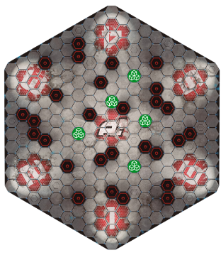Pour ce scénario, installez l’HexaDome suivant ce plan :

## DÉPLOIEMENT

Au début de la Phase de Déploiement, l’Outsider choisit une Zone de Déploiement pour s’y déployer. L’adversaire se déploie dans la Zone opposée. Les Zones de Déploiement opposées sont :

* 1 et 4
* 2 et 5
* 3 et 6

Après avoir choisi une Zone de Déploiement, l’Outsider décide quel joueur déploie un Personnage en premier. Les deux joueurs déploient ensuite un Personnage chacun leur tour jusqu’à ce qu’ils soient tous déployés.

Vous pouvez déployer vos Personnages sur n’importe quelle case **exclusivement à l’intérieur** de votre Zone de Déploiement.

## ZONE DE MARQUE

Pour le premier **Tour**, La Zone Centrale est la Zone de Marque.

Au début des Tours suivants, avant la Phase d'Initiative du Tour, l'Outsider choisit la Zone de Marque du Tour, mais seulement si au moins un joueur a gagné des Points de Victoire au Tour précédent. Si aucun joueur n’a marqué, la Zone de Marque reste la même pour un Tour supplémentaire.

Seule une Zone de Déploiement sans aucun Personnage à l’intérieur au début du Tour peut être choisie comme nouvelle Zone de Marque. Si toutes les Zones de Déploiement sont occupées, l’Outsider peut choisir celle qu’il désire, et placer ensuite tous les Personnages qui sont à l’intérieur sur des cases libres adjacentes à cette Zone.

## DÉPLOIEMENT DEPUIS LE BANC

Les personnages doivent revenir du Banc en utilisant n’importe quelle Zone de Déploiement, mis à part la Zone de Marque en vigueur.

## OBJECTIFS



**= Point de Victoire**

A la fin de chaque Tour, vérifiez si l'un des joueurs a accompli des Objectifs. Attribuez-leur les Points de Victoire appropriés s'ils ont accompli ce qui suit :

* **Être le **seul joueur** à avoir un Personnage **activé** **dans ce Tour**, à l'intérieur de la Zone de Marque à la fin du Tour (2 Points de Victoire + 1 Tactique).
* **Les joueurs** ont chacun un Personnage **activé dans ce Tour**, à l'intérieur de la Zone de Marque à la fin du Tour (1 Point de Victoire + 1 Tactique).

## MARQUAGE ADDITIONNEL

* Chaque fois qu’un **Personnage Ennemi** est déplacé à **l’Infirmerie**

(1 Point de Victoire).

## CONDITIONS DE FIN DE PARTIE

La partie s’achève dès qu’un joueur obtient **huit Points de Victoire ou plus**, ou à la fin du **Troisième** **Round**, suivant ce qui arrive en premier.

Le gagnant est le joueur avec le plus de Points de Victoire.

En cas **d’égalité**, le gagnant est le joueur avec le **plus** de marqueurs Frag.

## RÈGLES SPÉCIALES

* **Au début de la partie**, le joueur ayant la plus faible somme d'Initiative reçoit le marqueur Outsider.
* **A la fin de chaque Tour**, le Joueur ayant le moins de Points de Victoire recevra le marqueur Outsider. En cas d'égalité, le marqueur Outsider va à l'autre joueur.
* A la fin de chaque Round,durant la **Phase de Récupération**, les joueurs **tirent deux Tactiques**.

Si un joueur ne peut pas tirer de Tactique à un moment donné au cours de la partie, il devra mélanger sa Pile de Défausse et reformer un nouveau Deck Tactique. Ensuite, le joueur tirera le nombre requis dans ce Deck Tactique.

# CARNAGE

## HEXADOME

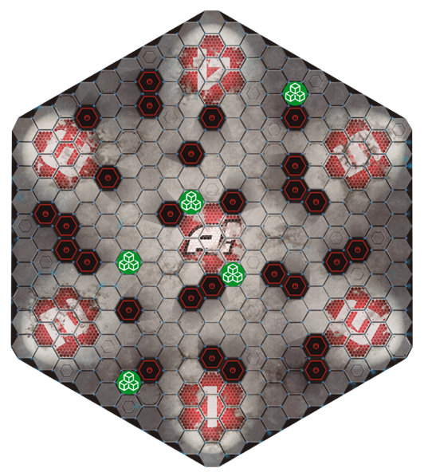Pour ce scénario, installez l’HexaDome suivant ce plan :

## DÉPLOIEMENT

Au début de la Phase de Déploiement, l’Outsider choisit une Zone de Déploiement pour s’y déployer. L’adversaire se déploie dans la Zone opposée. Les Zones de Déploiement opposées sont :

* 1 et 4
* 2 et 5
* 3 et 6

Après avoir choisi une Zone de Déploiement, l’Outsider décide quel joueur déploie un Personnage en premier. Les deux joueurs déploient ensuite un Personnage chacun leur tour jusqu’à ce qu’ils soient tous déployés.

Vous pouvez déployer vos Personnages sur n’importe quelle case **exclusivement à l’intérieur** de votre Zone de Déploiement.



## ZONE DE MARQUE

Pour la durée du Premier Round, la Zone Centrale est la Zone de Marque.

Au début de chaque Round suivant, avant la Phase de Préparation, l’Outsider choisit la Zone de Marque pour ce Round, mais seulement si au moins un joueur a gagné des Points de Victoire au Round précédent. Si aucun joueur n’a marqué, la Zone de Marque reste la même pour un round supplémentaire.

**IMPORTANT** : Vous pouvez obtenir plus de dans ce scénario pour avoir envoyé un Ennemi à l'Infirmerie, que pour avoir eu un Personnage sur la Zone de Marque.



Seule une Zone de Déploiement sans aucun Personnage à l’intérieur au début du Round peut être choisie comme Zone de Marque. Si toutes les Zones de Déploiement sont occupées, l’Outsider peut choisir celle qu’il désir, et placer ensuite tous les Personnages qui sont à l’intérieur sur des cases libres adjacentes à cette Zone.

## DÉPLOIEMENT DEPUIS LE BANC

Les personnages doivent revenir du Banc en utilisant n’importe quelle Zone de Déploiement, mis à part la Zone de Marque en vigueur.

## OBJECTIFS



**= Point de Victoire**

Durant la Phase d’Objectifs de chaque Round, vérifiez si l’un des joueurs a accompli des Objectifs. Attribuez-lui les Points de Victoire appropriés s’il a accompli ce qui suit :

*  Avoir plus de Personnages que l'adversaire dans la Zone de Marque à la fin du Round (1 Point de Victoire).

## MARQUAGE ADDITIONNEL

* Chaque fois qu'un **Personnage ennemi** avec une valeur de Points de Vie  de 2 est envoyé à **l'Infirmerie**

(1 Point de Victoire).

*  Chaque fois qu'un **Personnage ennemi** avec une valeur de Points de Vie  entre 3 et 4 est envoyé à **l'Infirmerie** (2 Points de Victoire).
*  Chaque fois qu'un **Personnage ennemi** avec une valeur de Points de Vie  de 5 ou plus est envoyé à **l'Infirmerie** (3 Points de Victoire).

## CONDITIONS DE FIN DE PARTIE

La partie s’achève dès qu’un joueur obtient **huit Points de Victoire ou plus**, ou à la fin du **cinquième** **Round**, suivant ce qui arrive en premier.

Le gagnant est le joueur avec le plus de Points de Victoire.

En cas **d’égalité**, le gagnant est le joueur avec le **plus** de marqueurs Frag.

# CAPTURE THE FLAG

# CAPTURE LE DRAPEAU

## HEXADOME

Pour ce scénario, installez l’HexaDome suivant ce plan :

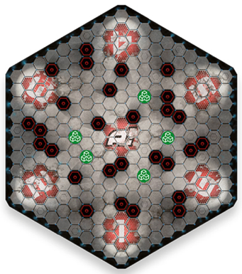

## DÉPLOIEMENT

Au début de la Phase de Déploiement, l'Outsider choisit une Zone de Déploiement comme Zone de Marque pour son équipe ; la Zone de Déploiement opposée sera la Zone de Marque de l'adversaire. Ces ensembles de Zones de Déploiement opposées :

* 1 et 4
* 2 et 5
* 3 et 6

L'Équipe Orange place un Compteur orange dans sa Zone de Marque (Drapeau Orange) et l'Équipe Verte place un Compteur vert dans sa Zone de Marque (Drapeau Vert).

Ensuite, l’Outsider décide quel joueur déploie un Personnage en premier. Puis, les deux joueurs déploient ensuite un Personnage chacun leur tour jusqu’à ce qu’ils soient tous déployés.

******Vous pouvez déployer vos Personnages sur n'importe quel case **exclusivement à l'intérieur** d'une Zone de Déploiement qui n'est pas la Zone de Marque de l'équipe adverse, ou la Zone de Déploiement centrale.

## ZONE DE MARQUE

Chaque joueur a sa propre Zone de Marque et il ne peut marquer que dans cette Zone de Marque.

## DÉPLOIEMENT DEPUIS LE BANC

Les personnages doivent revenir du Banc en utilisant n’importe quelle Zone de Déploiement, mis à part la Zone de Marque de l’adversaire.

## DRAPEAUX

Les Drapeaux des joueurs sont représentés par des Compteurs de couleur (orange et vert) qui sont appelés des **Compteurs Drapeau**.

Lorsqu'un Personnage est dans n'importe quelle Case de la Zone de Déploiement contenant le Drapeau rival, **il peut capturer le Drapeau rival**. Pour capturer le Drapeau, vous devez dépenser **1 Point d'Action** et placer le Drapeau sur la Carte du Personnage. Puis le personnage est dit être **Porteur du Drapeau**.

Seul le Drapeau rival peut être capturé. Le Drapeau rival **ne peut pas** être transféré entre Alliés.

Quand un Personnage Porteur du Drapeau termine son Activation dans sa Zone de Marque, il a marqué. Retirez alors le Compteur de Drapeau de la Carte de Personnage et placez-le sur n'importe quelle case de la Zone de Marque adverse.

Quand un Personnage portant le Drapeau est envoyé à l'Infirmerie, retirez le Compteur de Drapeau de sa Carte de Personnage et placez-le sur l'une des cases de la Zone de Déploiement centrale.

## OBJECTIFS



**= Point de Victoire**

Durant la Phase d’Objectifs de chaque Round, vérifiez si l’un des joueurs a accompli des Objectifs. Attribuez-lui les Points de Victoire appropriés s’il a accompli ce qui suit :

*  L'un de vos Personnages est Porteur du Drapeau à la fin du Round (1 Point de Victoire).

## MARQUAGE ADDITIONNEL

* Quand un Personnage Porteur du Drapeau marque en finissant son Activation dans sa Zone de Marque

(3 Points de Victoire).

* Chaque fois qu'un Personnage Ennemi Porteur du Drapeau est envoyé à l'Infirmerie (1 Point de Victoire).

## CONDITIONS DE FIN DE PARTIE

La partie s’achève dès qu’un joueur obtient **huit Points de Victoire ou plus**, ou à la fin du **cinquième Round**, suivant ce qui arrive en premier.

Le gagnant est le joueur avec le plus de Points de Victoire.

En cas **d’égalité**, le gagnant est le joueur avec le **plus** de marqueurs Frag.

GAIA **NE PEUT PAS JOUER** SECOUSSE SISMIQUE DURANT CE SCÉNARIO

# HUMAN TARGET

# CIBLE HUMAINE

## HEXADOME

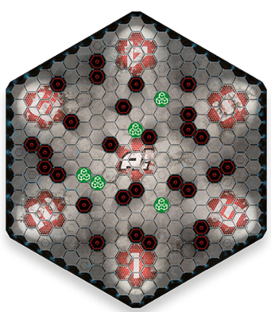Pour ce scénario, installez l’HexaDome suivant ce plan :

## DÉPLOIEMENT

Au début de la Phase de Déploiement, l'Outsider choisit une Zone de Déploiement comme Zone de Marque pour son équipe, en plaçant un Compteur orange dessus ; après cela, l'Outsider place un Compteur vert dans la Zone opposée, qui est désormais la Zone de Marque de l'adversaire. Ces ensembles de Zones de Déploiement opposées :

* 1 et 4
* 2 et 5
* 3 et 6

L'Outsider doit placer un Compteur bleu sur n'importe quelle case de la Zone de Déploiement centrale.

L’Outsider décide quel joueur déploie un Personnage en premier. Ensuite, les deux joueurs déploient ensuite un Personnage chacun leur tour jusqu’à ce qu’ils soient tous déployés.

Vous pouvez déployer vos Personnages sur n'importe quel case **exclusivement à l'intérieur** des Zones de Déploiements autre que votre Zone de Marque, ou la Zone de Déploiement centrale.

## ZONE DE MARQUE

Chaque joueur a sa propre Zone de Marque et il ne peut marquer que dans cette Zone de Marque.

## DÉPLOIEMENT DEPUIS LE BANC

Les Personnages doivent revenir du Banc en utilisant n'importe quelle Zone de Déploiement sauf la Zone de Marque de leur équipe ou la Zone de Déploiement centrale.

## CIBLE HUMAINE

La Cible Humaine est représentée par un **Compteur bleu**.

Pour devenir la Cible Humaine, un Personnage doit être à portée 0-1 du Compteur bleu et doit dépenser **1 Point d'Action**. Et placez le Compteur bleu sur la Carte du Personnage. Un personnage peut également devenir la Cible Humaine par le biais de la résolution d'une **Action Spéciale**.

Si la Cible Humaine est envoyée à l'Infirmerie du fait des Effets d'une Action, d'une Compétence Automatique ou d'un Switch, le Compteur bleu est alors retiré de sa Carte et placé sur la Carte du Personnage qui a réalisé cette Action, Compétence Automatique, Tactique ou Switch.

Si la Cible Humaine est envoyée à l'Infirmerie par l'effet d'une Tactique ou de divers États (par exemple Empoisonné ou Embrasé), le Compteur bleu est alors placé sur la case qui contenait le Personnage.

Si la Cible Humaine et l'autre Personnage sont envoyés à l'Infirmerie après la Résolution d'un Jet de Combat, l'Outsider place le Compteur bleu sur n'importe quelle case de la Zone de Déploiement centrale.

Quand la Cible Humaine marque à la fin du Round en se trouvant dans sa Zone de Marque, l'Outsider retire le Compteur bleu de la Carte du Personnage et le place sur n'importe quelle case de la Zone de Déploiement centrale.

## DISPUTE

Une Dispute est un Jet Opposé entre la Cible Humaine et un Personnage Ennemi adjacent, qui remplace le Jet de Désengagement. Il peut être déclenché par l'un ou l'autre des Personnages tentant de se déplacer alors qu'il est adjacent à un Personnage Ennemi. Pour résoudre ce problème, l'Agilité  du Personnage tentant de se déplacer et la Force  du Personnage Ennemi doivent être opposés dans un Jet Opposé. A noter aussi que :

* La Cible Humaine doit toujours Disputer, même s'il y'a un Personnage Allié adjacent au contact du Personnage Ennemi.
* Le Personnage qui a plus de  après la résolution du Jet de dé prendra le Compteur bleu et le placera sur sa Carte de Personnage.
* Si la Résolution de la Dispute fait que le Compteur bleu change d'équipe, alors retirez tous les jetons de Points de Victoire des Cartes de Personnages de l'équipe ayant perdu le contrôle du Compteur bleu.

## ACTIONS SPÉCIALES

Tous les personnages peuvent réaliser les Actions suivantes :



* Prendre le Compteur bleu de la Cible Humaine Alliée et le placer sur la Carte du Personnage Actif, sauf si la Cible a un Personnage Ennemi adjacent à elle.

La Cible Humaine peut réaliser les Actions suivantes :



* Aller placer le Compteur bleu sur la carte du Personnage Allié Cible, sauf si la Cible a un de Personnage Ennemi adjacent à elle.





***Transfert***

***1***

Le Jet pour cette Action utilise l'Attribut Agilité  du Personnage qui réalise cette Action.

→ Placez le Compteur bleu sur la Carte du Personnage Allié Cible. Posez 1 jeton de Point de Victoire sur la Carte du Personnage Actif, et retirez tous les jetons de Point de Victoire qui se trouvent sur les Cartes des Personnages Ennemis.

Si la Cible Humaine est adjacente avec au moins un Personnage Ennemi, résolvez une Dispute dans laquelle la Cible Humaine devra faire un Jet Opposé avec son Agilité  contre la Force  du Personnage Ennemi. Si la Cible Humaine a au moins un  après la résolution du jet, cette Action sera résolue. Autrement, le Personnage Ennemi prendra le Compteur bleu et l'Action prendra fin. N'oubliez pas de retirer tous les jetons Point de Victoire des Cartes de Personnage de l'équipe du Personnage Actif.

S'il y a au moins un Personnage Ennemi adjacent au Personnage Allié Cible, vous devrez résoudre une Dispute entre votre Personnage Allié Cible et l'un des Personnages Ennemis qui lui est adjacent. Le Personnage Allié Cible fera un jet d'Agilité  contre la Force  du Personnage Ennemi. Si le Personnage Allié Cible a au moins un  après la résolution du jet, cette Action sera résolue.

→ Si cette Action échoue, l'Outsider place le Compteur bleu dans une case adjacente au Personnage Allié de Cible.

**Aucune de ces actions ne peut être frappées par  Silence.**

## OBJECTIFS



**= Point de Victoire**

Durant la Phase d’Objectifs de chaque Round, vérifiez si l’un des joueurs a accompli des Objectifs. Attribuez-lui les Points de Victoire appropriés s’il a accompli ce qui suit :

* Avoir la Cible Humaine dans la Zone de Marque de son équipe à la fin du Round (2 Points de Victoire). Après avoir marqué de cette manière, récupérez aussi les jetons Point de Victoire des Cartes de Personnage Alliées que vous additionnerez en plus (1 Point de Victoire par jeton).

## MARQUAGE ADDITIONNEL

* A la fin de l'Activation d'une Cible Humaine Alliée (si elle a encore le Compteur bleu sur sa Carte de Personnage), retirer 1 Jeton de Point de Victoire de l'une des Cartes de Personnage de votre équipe (1 point de Victoire).
* Envoyez la Cible Humaine Ennemie à l'Infirmerie. (1 Point de Victoire plus 1 Point de Victoire pour chaque jeton de Point de Victoire sur sa Carte de Personnage).

## CONDITIONS DE FIN DE PARTIE

La partie s’achève dès qu’un joueur obtient **huit Points de Victoire ou plus**, ou à la fin du **cinquième** Round, suivant ce qui arrive en premier.

Le gagnant est le joueur avec le plus de Points de Victoire.

En cas **d’égalité**, le gagnant est le joueur avec le **plus** de marqueurs Frag.

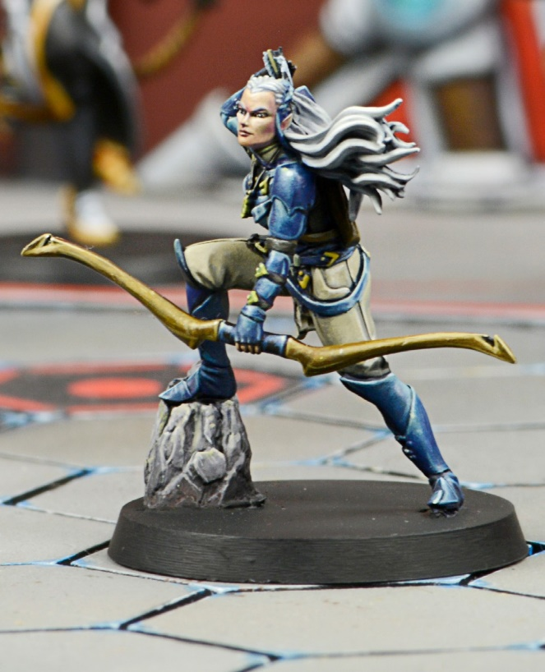GAIA **NE PEUT PAS JOUER** SECOUSSE SISMIQUE DURANT CE SCÉNARIO

# WITCH LAND

## HEXADOME

Pour ce scénario, installez l’HexaDome suivant ce plan :

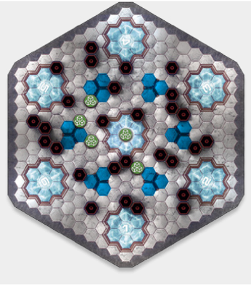

## ZIGOURATS

Les Ziggourats sont des hologrammes transparents en Y qui ne bloquent pas le Mouvement ou la Ligne de Vue, et n’offrent pas de Couvert.

Les **Cases de Marque** sont les trois Cases en contact avec deux lignes adjacentes du **Ziggourat** sélectionnée (voir Map).

## DÉPLOIEMENT

Au début de la Phase de Déploiement, l’Outsider choisit un groupe de Zones de Déploiement pour s’y déployer. L’adversaire se déploie dans l’autre groupe.

* **Groupe 1** : Zones 2, 4 et 6.
* **Groupe 2** : Zones 1, 3 et 5.

Ensuite, l’Outsider sélectionne le premier Ziggourat dont les Cases de Marque donneront les Points de Victoire.

Après avoir choisi le groupe des Zones de Déploiement, l’Outsider décide quel joueur déploie un Personnage en premier. Les deux joueurs déploient ensuite un Personnage chacun leur tour jusqu’à ce qu’ils soient tous déployés.

Vous pouvez déployer vos Personnages sur n’importe quelle case **exclusivement à l’intérieur** de vos Zones de Déploiements.

## ZONES DE MARQUE

Au début des Rounds suivants, avant la Phase de Préparation, l'Outsider choisit le Ziggourat qui sera **Ziggourat de Marque** de ce Round, mais seulement si l'un des joueurs a marqué des Points de Victoire lors du Round précédent. Si aucun des deux joueurs n'a marqué, le **Ziggourat de Marque** reste la même pour un Round supplémentaire.

Seul un **Ziggourat** sans Personnages dans l'une de ses trois **Cases de Marque** au début du Round peut être choisi comme nouveau Ziggourat de Marque. Si tous les Ziggourats ont une ou plusieurs Cases de Marque occupées, l'Outsider peut choisir n'importe lequel des Ziggourats, puis placer tous les Personnages qui sont dans les Cases de Marque sur des Cases Libres de la Zone de Déploiement centrale.

## DÉPLOIEMENT DEPUIS LE BANC

Les personnages doivent revenir du Banc en utilisant n’importe quelle Zone de Déploiement du Groupe de Zones de Déploiement du joueur.

## OBJECTIFS



**= Point de Victoire**

Durant la Phase d’Objectifs de chaque Round, vérifiez si l’un des joueurs a accompli des Objectifs. Attribuez-lui les Points de Victoire appropriés s’il a accompli ce qui suit :

* Avoir un Personnage dans une Case de Marque (1 Point de Victoire).

## CONDITIONS DE FIN DE PARTIE

La partie s’achève dès qu’un joueur obtient **huit Points de Victoire ou plus**, ou à la fin du **cinquième Round**, suivant ce qui arrive en premier.

Le gagnant est le joueur avec le plus de Points de Victoire.

En cas **d’égalité**, le gagnant est le joueur avec le **plus** de marqueurs Frag.

# FRENZIED DANCE

# danse FRÉNÉTIQUE

## HEXADOME

Pour ce scénario, installez l’HexaDome suivant ce plan :

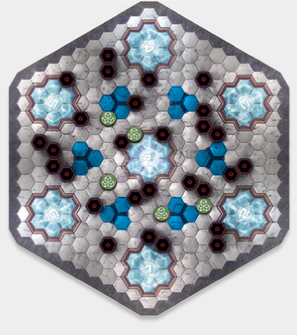

## ZIGGOURATS

Les Ziggourats sont des hologrammes transparents en Y qui ne bloquent pas le Mouvement ou la Ligne de Vue, et n’offrent pas de Couvert.

Les **Cases de Marque** sont les trois Cases en contact avec deux lignes adjacentes du **Ziggourat** sélectionnée (voir Map).

## DÉPLOIEMENT

L’Outsider décide quel joueur déploie un Personnage en premier. Ensuite, les deux joueurs déploient ensuite un Personnage chacun leur tour jusqu’à ce qu’ils soient tous déployés.

Vous pouvez déployer vos Personnages sur n’importe quelle case **exclusivement à l’intérieur** des Zones de Déploiements, même si la case est adjactente aux Personnages ennemis.



## DÉPLOIEMENT DEPUIS LE BANC

Les personnages doivent revenir du Banc en utilisant n’importe quelle Zone de Déploiement.

## CONQUÉRIR LES ZIGGOURATS

Un Personnage a **Conquit** un Ziggourat s’il est le seul Personnage situé dans l’une des trois Zones de Marque du Ziggourat.

Chaque joueur doit choisir la couleur des Compteurs (vert ou orange) pour marquer les Ziggourats Conquis par son équipe.

Lorsqu'un joueur Conquiert un Ziggourat déjà Conquit par l’adversaire précédemment, il doit retirer le Compteur de couleur de l'adversaire. Par exemple : chaque fois que l'Équipe Verte conquiert un Ziggourat marquée par l'Équipe Orange, elle retire le Compteur Orange et place un Compteur Vert.

Tous les Compteurs verts et oranges sont retirés des Ziggourats à la fin du Round.

## OBJECTIFS



**= Point de Victoire**

Durant la Phase d’Objectifs de chaque Round, vérifiez si l’un des joueurs a accompli des Objectifs. Attribuez-lui les Points de Victoire appropriés s’il a accompli ce qui suit :

* Pour chaque Ziggourat Conquit (1 Point de Victoire).

## CONDITIONS DE FIN DE PARTIE

La partie s’achève dès qu’un joueur obtient **huit Points de Victoire ou plus**, ou à la fin du **cinquième Round**, suivant ce qui arrive en premier.

Le gagnant est le joueur avec le plus de Points de Victoire.

En cas **d’égalité**, le gagnant est le joueur avec le **plus** de marqueurs Frag.



# BROKEN LAND

## HEXADOME

Pour ce scénario, installez l’HexaDome suivant ce plan :

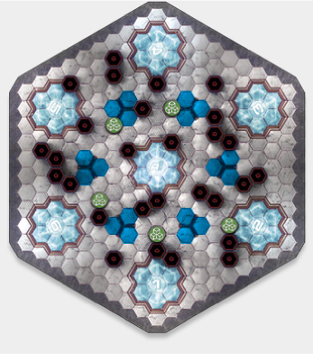

## ZIGGOURATS

Les Ziggourats sont des hologrammes transparents en Y qui ne bloquent pas le Mouvement ou la Ligne de Vue, et n’offrent pas de Couvert.

Les **Cases de Marque** sont les trois Cases en contact avec deux lignes adjacentes du **Ziggourat** sélectionnée (voir Map).

## DÉPLOIEMENT

Au début de la Phase de Déploiement, l’Outsider choisit un groupe de Zones de Déploiement pour s’y déployer. L’adversaire se déploie dans l’autre groupe.

* **Groupe 1** : Zones 2, 4 et 6.
* **Groupe 2** : Zones 1, 3 et 5.

Ensuite, l’Outsider sélectionne le premier Ziggourat dont les Cases de Marque donneront les Points de Victoire.

Après avoir choisi le groupe des Zones de Déploiement, l’Outsider décide quel joueur déploie un Personnage en premier. Les deux joueurs déploient ensuite un Personnage chacun leur tour jusqu’à ce qu’ils soient tous déployés.

Vous pouvez déployer vos Personnages sur n’importe quelle case **exclusivement à l’intérieur** de vos Zones de Déploiements.

## ZONES DE MARQUE

Au début de chacun des Rounds suivants, avant la Phase de Préparation, l'Outsider choisit le **Ziggourat de Marque** du Round.

Seul un **Ziggourat** sans Personnages dans l’une des trois **Cases de Marque** au début du Round peut être choisi comme nouveau Ziggourat de Marque. Si tous les Ziggourats ont une ou plusieurs Cases de Marque occupées, l'Outsider peut choisir n'importe lequel des Ziggourats, puis placer tous les Personnages qui sont dans les Cases de Marque sur des Cases Libres de la Zone de Déploiement centrale.

## DÉPLOIEMENT DEPUIS LE BANC

Les personnages doivent revenir du Banc en utilisant n’importe quelle Zone de Déploiement.

## OBJECTIFS



**= Point de Victoire**

Durant la Phase d’Objectifs de chaque Round, vérifiez si l’un des joueurs a accompli des Objectifs. Attribuez-lui les Points de Victoire appropriés s’il a accompli ce qui suit :

* Avoir **plus de Personnages** dans les Cases de Marque à la fin du Round que l'adversaire.

(2 Points de Victoire).

* Avoir **le même nombre de Personnages** que l'adversaire dans les Cases de Marque à la fin du Round (1 Point de Victoire, même si aucun joueur n'a de Personnages dans les Cases de Marque).

## MARQUAGE ADDITIONNEL

* Chaque fois qu'un Personnage ennemi dans une Case de Marque est envoyé à l'Infirmerie (1 Point de Victoire).
* Chaque fois qu'un Personnage ennemi est envoyé à l'Infirmerie lors d'une Attaque déclarée par un de vos Personnages dans une Case de Marque (1 point de Victoire).

## CONDITIONS DE FIN DE PARTIE

La partie s’achève dès qu’un joueur obtient **huit Points de Victoire ou plus**, ou à la fin du **cinquième Round**, suivant ce qui arrive en premier.

Le gagnant est le joueur avec le plus de Points de Victoire.

En cas **d’égalité**, le gagnant est le joueur avec le **plus** de marqueurs Frag.

# GATES OF FIRE

# PORTES DE FEU

## HEXADOME

Pour ce scénario, installez l’HexaDome suivant ce plan :

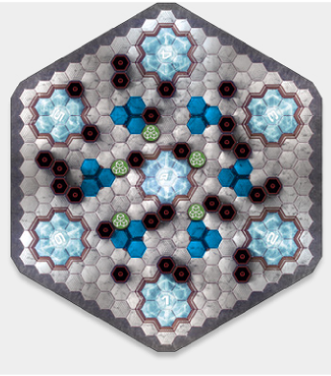

## ZIGGOURATS

Les Ziggourats sont des hologrammes transparents en Y qui ne bloquent pas le Mouvement ou la Ligne de Vue, et n’offrent pas de Couvert.

Les **Cases de Marque** sont les trois Cases en contact avec deux lignes adjacentes du **Ziggourat** sélectionnée (voir Map).

## DÉPLOIEMENT

Au début de la Phase de Déploiement, l’Outsider choisit un groupe de Zones de Déploiement pour s’y déployer. L’adversaire se déploie dans l’autre groupe.

* **Groupe 1** : Zones 2, 4 et 6.
* **Groupe 2** : Zones 1, 3 et 5.

Ensuite, l’Outsider sélectionne le premier Ziggourat dont les Cases de Marque donneront les Points de Victoire.

Après avoir choisi le groupe des Zones de Déploiement, l’Outsider décide quel joueur déploie un Personnage en premier. Les deux joueurs déploient ensuite un Personnage chacun leur tour jusqu’à ce qu’ils soient tous déployés.

Vous pouvez déployer vos Personnages sur n’importe quelle case **exclusivement à l’intérieur** de vos Zones de Déploiements.

## ZONES DE MARQUE

Au début des Rounds suivants, avant la Phase de Préparation, l'Outsider choisit le Ziggourat qui sera **Ziggourat de Marque** de ce Round, mais seulement si l'un des joueurs a marqué des Points de Victoire lors du Round précédent. Si aucun des deux joueurs n'a marqué, le Ziggourat de Marque reste la même pour un round supplémentaire.

Seul un **Ziggourat** sans Personnages dans l’une de ses trois **Cases de Marque** au début du Round peut être choisi comme nouveau Ziggourat de Marque. Si tous les Ziggourats ont une ou plusieurs Cases de Marque occupées, l'Outsider peut choisir n'importe lequel des Ziggourats, puis placer tous les Personnages qui sont dans les Cases de Marque sur des Cases Libres de la Zone de Déploiement centrale.

## ZIGGOURATS BRÛLÉS

Placez un Compteur rouge sur l'une des Cases de Marque du Ziggourat sélectionné au début de la Phase des Objectifs.

Les Ziggourats avec un Compteur rouge **ne peuvent plus** être resélectionnés.

## DÉPLOIEMENT DEPUIS LE BANC

Les personnages doivent revenir du Banc en utilisant n’importe quelle Zone de Déploiement du Groupe de Zones de Déploiement de leur joueur.

## OBJECTIFS



**= Point de Victoire**

Durant la Phase d’Objectifs de chaque Round, vérifiez si l’un des joueurs a accompli des Objectifs. Attribuez-lui les Points de Victoire appropriés s’il a accompli ce qui suit :

* Avoir un Personnage dans une Case de Marque (1 Point de Victoire).

## CONDITIONS DE FIN DE PARTIE

La partie s’achève dès qu’un joueur obtient **huit Points de Victoire ou plus**, ou à la fin du **cinquième** **Round**, suivant ce qui arrive en premier.

Le gagnant est le joueur avec le plus de Points de Victoire.

En cas **d’égalité**, le gagnant est le joueur avec le **plus** de marqueurs Frag.